บทที่ 8

การทดลองและผลการทดลอง

หลังจากที่ได้พัฒนาโปรแกรมตามที่ได้ออกแบบไว้ในบทที่ 7 จึงต้องมีการทดสอบโปรแกรมที่ได้พัฒนาโดยทดลองติดตั้งโปรแกรมกับเครื่องที่มีระบบปฏิบัติการต่างๆ กัน แล้วทดลองใช้โปรแกรมติดต่อเพื่อขอใช้งานเอฟทีพีกับเซิร์ฟเวอร์ที่มีการเปิดบริการเซ็กเคียวเชลล์
8.1 จุดประสงค์ของการทดลอง
1.ทดสอบการใช้งานของโปรแกรมที่พัฒนาขึ้นตามโพรโตคอลมาตรฐานของเซ็กเคียวเชลล์ว่าสามารถทำงานได้อย่างถูกต้องหรือไม่
2.ทดสอบการใช้งานของโปรแกรมในแต่ระบบปฏิบัติการต่าง ๆ ที่มีการติดตั้ง JVM (Java Virtual Machine)
3.ตรวจสอบความถูกต้องของการใช้งานและขั้นตอนการทำงานของโปรแกรม IsagFTP

8.2 การทดลองการใช้งานโปรแกรม
8.2.1 การใช้งานส่วนการโอนย้ายข้อมูลแต่เพียงส่วนเดียว
ในตอนแรกของการพัฒนาโปรแกรม IsagFTP นั้น ได้ทำการสร้างส่วนการโอนย้ายข้อมูลขึ้นมาก่อน ซึ่งมีลักษณะการใช้งาน เหมือนกับโปรแกรมเอฟทีพีไคลเอ็นต์ที่เป็นแบบคอมมานต์ไลด์ทั่วไป คือ ยังไม่มีการเข้ารหัสส่วนของข้อมูลที่มีรับส่งกันระหว่างเซิร์ฟเวอร์กับไคลเอ็นต์
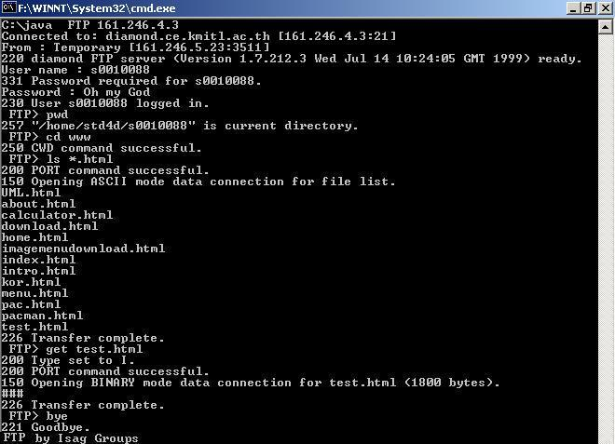

รูปที่ 8-1 แสดงการทำงานของโปรแกรมในการรับส่งข้อมูลที่พัฒนาขึ้น
ซึ่งข้อมูลที่การติดต่อสื่อสารกับเซิร์ฟเวอร์นั้นถูกลักลอบดักจับและตีความหมายได้เลย จากรูปที่ 8-2 แสดงการดักจับและตีความหมาย ข้อมูลในการเชื่อมต่อส่วนควบคุม ทั้งรหัสผู้ใช้ รหัสผ่าน คำสั่งต่าง ๆ ส่วนรูปที่8-3 แสดงการดักจับและตีความหมายของข้อมูลในการเชื่อมต่อส่วนข้อมูล ซึ่งในที่นี้เป็นการรับไฟล์ test.html มาจากเซิร์ฟเวอร์
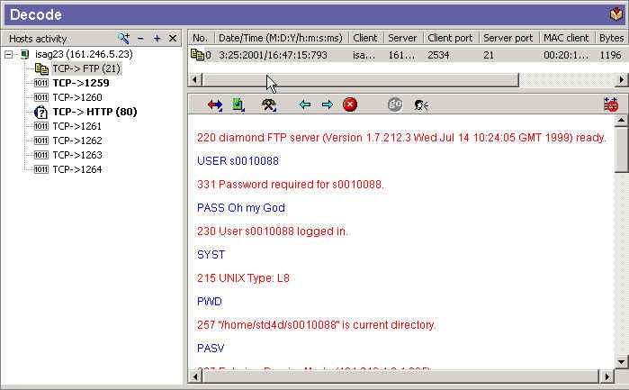

รูปที่ 8-2 แสดงการลักลอบดักจับข้อมูลในการเชื่อมต่อส่วนควบคุม ( Control Connection )
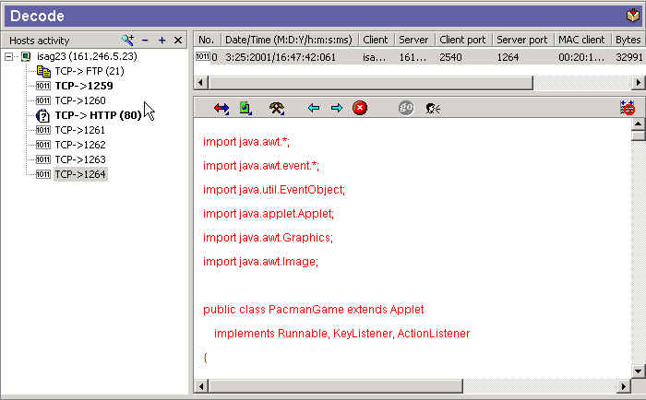

รูปที่ 8-3 แสดงการลักลอบดักจับข้อมูลในการเชื่อมต่อส่วนข้อมูล ( Data Connection )

8.2.2 การทำงานโปรแกรม IsagFTP
การทำงานของโปรแกรมนี้ มีลักษณะเหมือนกับการทำงานของส่วนที่ทำหน้าที่ติดต่อกับเซ็กเคียวเชลล์เดมอนบนเซิร์ฟเวอร์เพื่อที่จะทำตามขั้นตอนของโพรโตคอลเซ็กเคียวเชลล์แล้วฟอร์เวิร์ดพอร์ต มายังเครื่องที่เป็นโลคอลก่อน หลังจากนั้นจึงเอาส่วนที่จัดการรับส่งข้อมูลไปเชื่อมต่อกับพอร์ตที่ฟอร์เวิร์ดมาอีกทีหนึ่ง สามารถแบ่งเป็นขั้นตอนย่อยๆ ได้ดังนี้
- ช่วงการตรวจสอบเวอร์ชัน เป็นการเริ่มการติดต่อไปที่พอร์ต 22 ของเครื่องเซิร์ฟเวอร์โดยจะส่งข้อความเวอร์ชันของฝั่งไคลเอนต์และเซิร์ฟเวอร์ให้แก่กัน เพื่อให้เกิดความเข้ากันได้
- ช่วงการแลกเปลี่ยนคีย์ที่ใช้เข้ารหัส เมื่อตรวจสอบเวอร์ชันของโพรโตคอลที่ใช้เรียบร้อยแล้วก็จะเข้าสู่ขั้นตอนการแลกเปลี่ยนคีย์ที่ใช้เข้ารหัสซึ่งกันและกัน โดยจะมีพับบลิกคีย์ เซิร์ฟเวอร์คีย์และข้อมูลอื่นๆ ที่จำเป็นในการเข้ารหัส โดยในแอพพลิเคชันนี้จะใช้การแลกเปลี่ยนคีย์ด้วยวิธีการ RSA
- ช่วงการตรวจสอบผู้ใช้และพิสูจน์สิทธิ์ หลังจากตกลงวิธีการเข้ารหัสคีย์และขั้นตอนการติดต่อเรียบร้อย จะนำข้อมูลผู้ใช้และรหัสผ่านส่งไปยังเซิร์ฟเวอร์เพื่อตรวจสอบ ซึ่งขั้นตอนนี้จะมีการเข้ารหัสแล้วตามวิธีการที่ได้ตกลงกันในขั้นตอนที่แล้ว และการตรวจสอบสิทธิ์ของผู้ใช้จะตรวจสอบจากไฟล์พาสเวิร์ดที่เซิร์ฟเวอร์
- ช่วงการฟอร์เวิร์ดพอร์ต หลังจากที่พิสูจน์สิทธิ์เป็นที่เรียบร้อยแล้วก็จะทำการฟอร์เวิร์ดพอร์ตที่โลคอลโฮสต์พอร์ต 1234 ไปยังพอร์ต 21 ของเซิร์ฟเวอร์ แล้วก็นำโปรแกรมส่วนการรับส่งข้อมูลมาติดต่อกับพอร์ต 1234 อีกที ซึ่งจะเสมือนกับการติดต่อกับ พอร์ต 21 โดยผ่านโพรโตคอลเซ็กเคียวเชลล์
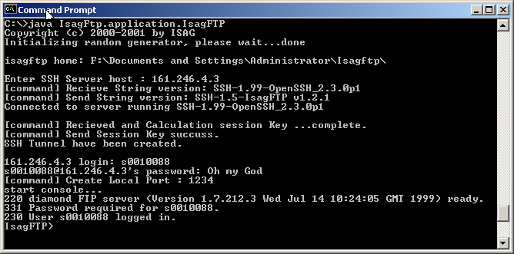

รูปที่ 8-4 แสดงขั้นตอนการทำงานของโปรแกรม IsagFTP
- ช่วงการรับส่งคำสั่งและข้อมูล เป็นส่วนการใช้งานจริงของผู้ใช้ ในการรับส่งข้อมูล ข้อมูลในส่วนนี้ทั้งหมดไม่ว่าจะเป็นคำสั่งที่ติดต่อไปยังเอฟทีพีเซิร์ฟเวอร์ หรือการรับส่งแฟ้มข้อมูลจะถูกเข้ารหัสเองโดยอัตโนมัติ จากพอร์ต 1234 ผ่านพอร์ต 22 ไปยังพอร์ต 21
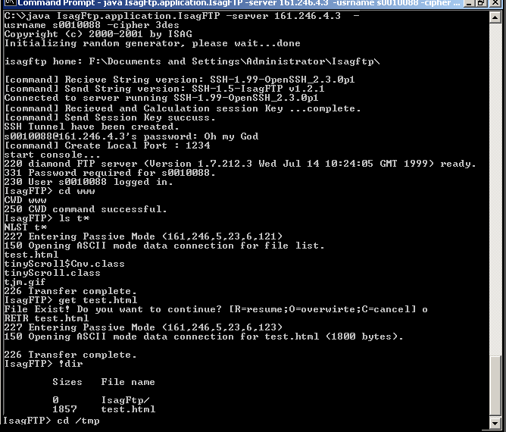

รูปที่ 8-5 แสดงการใช้งานของโปรแกรม IsagFTP
Proto Local Address Foreign Address State
TCP Isag23:1234 Isag23:1691 ESTABLISHED
TCP Isag23:1691 Isag23:1234 ESTABLISHED
TCP Isag23:1688 Isag23:1689 TIME_WAIT
TCP Isag23:1690 diamond.ce.kmitl.ac.th:22 ESTABLISHED
TCP Isag23:1692 Isag23:1693 TIME_WAIT
TCP Isag23:1694 Isag23:1695 ESTABLISHED
TCP Isag23:1695 Isag23:1694 ESTABLISHED

รูปที่ 8-6 แสดงการเปิดพอร์ตเพื่อใช้งานของเครื่องไคลเอ็นต์

C:\Tool\FPortNG>fport
FPort v1.33 - TCP/IP Process to Port Mapper
Copyright 2000 by Foundstone, Inc.
http://www.foundstone.com
Pid Process Port Proto Path
1816 java -> 1234 TCP C:\JDK1.3\BIN\java.exe
1816 java -> 1690 TCP C:\JDK1.3\BIN\java.exe
1816 java -> 1691 TCP C:\JDK1.3\BIN\java.exe
1816 java -> 1694 TCP C:\JDK1.3\BIN\java.exe
1816 java -> 1695 TCP C:\JDK1.3\BIN\java.exe

รูปที่ 8-7 แสดงพอร์ตที่โปรแกรม IsagFTP เปิดขึ้นใช้งาน
bash-2.04$ netstat -a | grep isag23
Active Internet connections (including servers)
Proto Recv-Q Send-Q Local Address Foreign Address (state)
tcp 0 32768 diamond.2726 diamond.2727 ESTABLISHED
tcp 32768 0 diamond.2727 diamond.2726 ESTABLISHED
tcp 0 0 diamond.ftp diamond.2722 ESTABLISHED
tcp 0 0 diamond.2722 diamond.ftp ESTABLISHED
tcp 0 0 diamond.22 isag23.1690 ESTABLISHED

รูปที่ 8-8 แสดงการเปิดพอร์ตของเซิร์ฟเวอร์ที่เข้าไปใช้บริการ

จากรูปที่ 8-6 , 8-7 และ 8-8 แสดงให้เห็นถึงการทำงานของโปรแกรม IsagFTP และการทำงานของพอร์ตฟอร์เวิร์ด ข้อมูลการเปิดพอร์ตข้างต้น เป็นตอนที่กำลังรับไฟล์มาจากเซิร์ฟเวอร์ ซึ่งต้องมีการสร้างการเชื่อมต่อส่วนข้อมูลด้วย จากรูปทั้ง 3 จะเห็นว่าข้อมูลทั้งหมดทั้งการเชื่อมต่อส่วนข้อมูลและการเชื่อมต่อส่วนควบคุมจะมีการส่งต่อผ่านไปยังพอร์ต 22 ของเซิร์ฟเวอร์ ดังนั้นข้อมูลทั้งหมดที่ติดต่อระหว่างไคลเอ็นต์และเซิร์ฟเวอร์จะมีการเข้ารหัส ซึ่งจะมีลักษณะการทำงานเป็นดังรูปที่ 8-9

Local Host
161.246.5.23
Remote Host
161.246.4.3

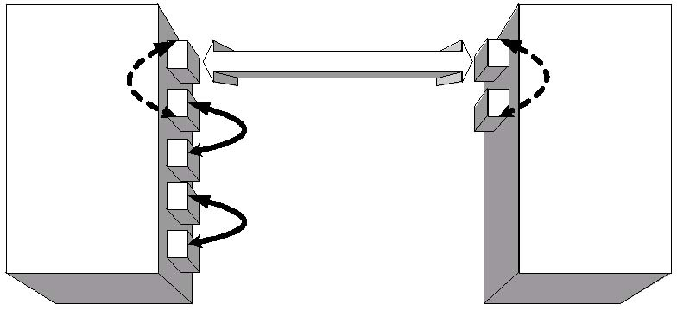
Control Connection

Data Connection

พอร์ต 22

พอร์ต 1690

พอร์ต 21

พอร์ต 1234
พอร์ต 1691
พอร์ต 1692
การติดต่อเพื่อทำงานในส่วนของการรับส่งข้อมูล

พอร์ต 1693

รูปที่ 8-9 แสดงรูปแบบการทำงานของโปรแกรม IsagFTP

- เริ่มเมื่อรันโปรแกรมและระบุโฮสต์ที่จะติดต่อแล้ว จากนั้นก็จะติดต่อไปยังพอร์ต 22 ของโฮสต์ดังกล่าว เพื่อสร้างการเชื่อมต่อขึ้นและทำงานตามโพรโตคอลเซ็กเคียวเชลล์
- เมื่อผ่านส่วนยูสเซอร์ออเทนติเคชั่นโพรโตคอลไปแล้ว ก็จะทำการฟอร์เวิร์ดพอร์ต 1234 ของโลคอลโฮสต์ (161.246.5.23) ไปยังพอร์ต 21 ของรีโมตโฮสต์ (161.246.4.3) ถ้าพอร์ต 1234 มีการใช้งานอยู่ก่อนแล้วจะเปิดพอร์ตอื่นโดยเพิ่มค่าพอร์ตทีละ 1 ไปเรื่อย ๆ จนกว่าจะพบพอร์ตที่ยังไม่มีการเปิดใช้งาน
- จากนั้นส่วนของโปรแกรมที่ทำหน้าที่จัดการส่วนเอฟทีพีก็จะมาเชื่อมต่อกับพอร์ต 1234 ของโลคอลโฮสต์อีกที ซึ่งพอร์ตที่มีเชื่อมต่อในที่นี้คือ 1691
- ต่อไปจะเป็นการออเทนติเคชั่นเพื่อเข้าใช้งานเอฟทีพีเซิร์ฟเวอร์ ผ่านพอร์ตที่ฟอร์เวิร์ดมาผ่านช่องทางการติดต่อสื่อสารที่มีความปลอดภัยของเซ็กเคียวเชลล์ไปยังพอร์ต 21
- แล้วจะเข้าสู่การใช้งานของโปรแกรม ซึ่งไม่ว่าจะเป็นการเชื่อมต่อส่วนควบคุมหรือการเชื่อมต่อส่วนข้อมูล ข้อมูลทั้งหมดจะส่งต่อผ่านพอร์ต 1234 ผ่านการเชื่อมต่อของเซ็กเคียวเชลล์ไปยังเซิร์ฟเวอร์ที่ส่งต่อการทำงานของพอร์ตไปยังพอร์ต 21 ซึ่งเป็นการทำงานของเอฟทีพีเซิร์ฟเวอร์

จากรูปที่ 8-10 เป็นการแสดงการเชื่อมต่อระหว่างเครื่องไคลเอ็นต์กับเครื่องเซิร์ฟเวอร์ที่เกิดขึ้นจริง โดยมองจากผู้ที่กำลังลักลอบดักจับข้อมูลของเครื่องไคลเอ็นต์อยู่ ซึ่งจะเห็นได้ว่าการใช้โปรแกรม IsagFtp นั้นจะสร้างเชื่อมต่อมีเพียงช่องทางเดียวคือการเชื่อมต่อที่มีความปลอดภัยของเซ็กเคียวเชลล์ ทำให้ข้อมูลที่ลักลอบดักจับไปได้นั้นเป็นข้อมูลที่มีการเข้ารหัสแล้ว ซึ่งจะมีลักษณะเป็นดังรูปที่ 8-11

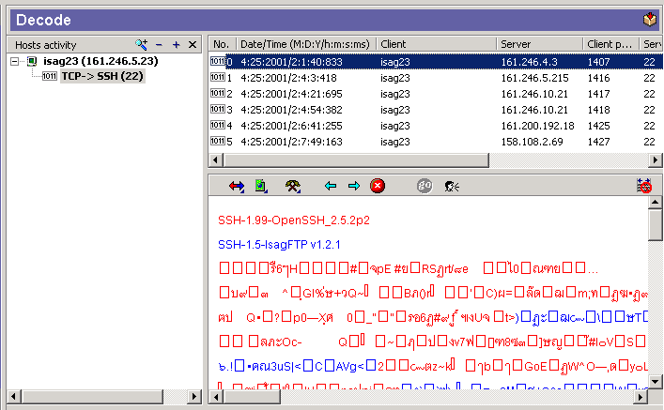

รูปที่ 8-10 แสดงถึงการเชื่อมต่อที่เกิดขึ้นระหว่างไคลเอ็นต์กับเซิร์ฟเวอร์
161.246.4.3->161.246.5.23
Time 03:17:44:709
0000: 00 20 18 3A 9D 7E 00 80 3E 85 3D EA 08 00 45 10 . .:......=...E.
0010: 02 3C 24 2E 40 00 3F 06 C8 77 A1 F6 04 03 A1 F6 ..$.@.?..w......
0020: 05 17 00 16 06 B4 05 02 40 9E 01 00 FD 0C 50 18 ........@.....P.
0030: 80 00 DF FF 00 00 00 00 02 0D A9 21 0B 1A EB DF ...........!....
0040: C6 9A E4 55 B0 CF 80 32 C4 6E 61 DD 78 4E FF E1 ...U...2.na.xN..
0050: 9B F8 0C B5 A2 A9 66 05 5E E0 92 51 82 5A FD CF ......f.^..Q.Z..
0060: 43 CD 54 94 10 5C 53 61 36 3D E5 94 92 FB 40 CE C.T..\Sa6=....@.
0070: 13 14 2B 84 16 96 31 DF D8 36 2F 3C 77 D1 8C 73 ..+...1..6/.w..s
0080: BF 10 C5 A1 D5 70 E8 A4 C5 EB BC E2 01 8F 06 EA .....p..........
0090: 1E 0D 8E B4 E0 8E 40 7F 6F BC 5D 07 A2 C6 DD 05 ......@.o.].....
00A0: 02 C5 ED B4 8F B9 F2 6B 1F 1D 75 F1 88 4B 1A 66 .......k..u..K.f
00B0: 59 1E 92 1E 18 39 92 41 7C F2 C8 14 28 0E 17 73 Y....9.A|...(..s
00C0: 88 9E 4E CE E8 E9 E3 E5 FC F0 EC FF A3 5C 2E 30 ..N..........\.0
00D0: 57 0D 79 10 CF E3 E7 67 D9 6B 9B 0F B5 EE 2D EF W.y....g.k....-.
00E0: A5 27 37 72 1A F1 91 CD BE F4 F7 BD 34 BE 4D 61 .'7r........4.Ma
00F0: 49 BC 2A 5C E1 9D 47 1E 46 32 27 96 51 46 96 BF I.*\..G.F2'.QF..
0100: 25 EA 5C C6 64 D8 CE 25 AE 28 DD F9 76 16 03 0B %.\.d..%.(..v...
0110: 8C A3 F3 FB 11 CC FE 42 DB 32 0E F1 8B 14 A8 D0 .......B.2......
0120: 14 93 54 26 57 D5 93 4E 9A C0 FB 62 47 A8 9A 16 ..T&W..N...bG...
0130: 3E 4C C4 0A 47 99 6B B9 FE 7C 6F 47 70 10 C0 8B .L..G.k..|oGp...
0140: 28 98 18 31 E3 52 C7 90 58 C9 1D E1 12 D4 8F 6F (..1.R..X......o
0150: 23 BE 1D 06 39 71 8C 90 C5 B7 E5 9C E6 2E C4 FB #...9q..........
0160: E9 E3 00 5D 6B 66 2B C0 53 7F 96 34 4F 4A DF F1 ...]kf+.S..4OJ..
0170: 34 F7 E0 3C D2 7F 0B 48 97 BE 6A 65 FF 79 4E F8 4......H..je.yN.
0180: 84 34 47 B2 2F 8F 4D 77 93 B8 DA 5D E1 EE 47 7C .4G./.Mw...]..G|
0190: A9 AE AC 3A AA 5F 55 74 2F D4 AA 8A FD 8C 55 53 ...:._Ut/.....US
01A0: 3A C0 73 78 AF 94 DE FF E5 B8 4D 82 7B 94 23 EF :.sx......M.{.#.
01B0: 1D 99 6E D8 04 4D 1E 6C 7A 78 98 E0 8A 9C B4 5D ..n..M.lzx.....]
01C0: 52 1B 28 9B EA F7 B4 73 55 7E FE BC 1C BD 0D AF R.(....sU.......
01D0: A5 52 A1 2F B5 21 74 0F 40 7E 14 7B 37 9C 64 FC .R./.!t.@..{7.d.
01E0: D9 A3 C0 00 E9 5B 70 1B 4F AC A3 6C E9 05 5F 93 .....[p.O..l.._.
01F0: 8F DB EB 16 AA 32 66 68 D5 D6 0B 90 00 BD BD AC .....2fh........
0200: 10 AC 4D 9B 01 E1 90 DA DE 9A 6B 5D C6 3D 0B 47 ..M.......k].=.G
0210: 8A 20 D6 7D A9 F5 AC 21 2D 57 AE DC F3 72 4E 02 . .}...!-W...rN.
0220: 5A 12 79 D7 59 D1 C9 C9 2E FD BB 26 4D 73 C5 A4 Z.y.Y......&Ms..
0230: 8D 57 4A 89 FF 30 D8 87 67 E9 0D 10 FF B4 A6 D5 .WJ..0..g.......
0240: 41 F0 63 D5 F6 21 4A C7 3D B2 A.c..!J.=.

161.246.4.3->161.246.5.23
Time 03:17:44:709
0000: 00 20 18 3A 9D 7E 00 80 3E 85 3D EA 08 00 45 10 . .:......=...E.
0010: 02 3C 24 2F 40 00 3F 06 C8 76 A1 F6 04 03 A1 F6 ..$/@.?..v......
0020: 05 17 00 16 06 B4 05 02 42 B2 01 00 FD 0C 50 18 ........B.....P.
0030: 80 00 54 D7 00 00 00 00 02 0D 20 C7 43 5E 91 4F ..T....... .C^.O
0040: 93 1B 53 EC F6 E2 CE 4D B6 91 95 CF 4E BE A4 B7 ..S....M....N...
0050: 93 56 D3 9E CB DB 03 47 A6 BA 10 85 44 D4 71 1D .V.....G....D.q.
0060: FD 38 B6 31 92 5C 2E FE 63 27 88 9D 1C 2A 4F F9 .8.1.\..c'...*O.
0070: 24 8F 2C 61 5A AE DE 3D C5 7E 00 F4 EF B3 7B 49 $.,aZ..=......{I
0080: 02 CB A4 BE FF D6 A5 54 9E 04 53 C6 4B D5 F7 FA .......T..S.K...
0090: 20 E7 EF B5 C2 BA A1 28 B7 8E F2 09 94 40 44 26 ......(.....@D&
00A0: B4 18 1B 74 51 C1 3E 96 29 6F 02 48 01 FB 8E 02 ...tQ...)o.H....
00B0: 2C E3 8A 9C E8 DC F7 7D 40 63 9D F0 DC 0B 34 11 ,......}@c....4.
00C0: FB 68 45 4E F3 52 20 82 7B 29 FE C1 34 40 10 95 .hEN.R .{)..4@..
00D0: 9B 90 E6 AD 3A 87 BA FE 84 A2 F7 78 F7 30 D6 F2 ....:......x.0..
00E0: 3D B7 B4 B6 05 80 E6 F2 20 CB 7B 23 38 5D 0B 71 =....... .{#8].q
00F0: 74 E0 BB 8D F0 DE 0B 98 0F 64 35 00 39 E3 B2 C2 t........d5.9...
0100: BC 0D 82 4B 1E F3 0F 2D 6B 9B 76 30 BB CE 44 AE ...K...-k.v0..D.
0110: EB C5 79 1B 91 57 25 52 F1 9E 86 A6 9A C3 32 EE ..y..W%R......2.
0120: E6 99 E6 A7 6C 16 A0 EF EB C3 E6 E6 7B 9C CA EB ....l.......{...
0130: 9F 91 A5 01 8A 62 1C A2 83 5E EE BA DA DA 05 33 .....b...^.....3
0140: 83 D2 33 0C 11 B5 30 1F AF D0 E5 78 CA A8 8E 46 ..3...0....x...F
0150: 8A 92 A8 20 FB B6 9D 53 DB 5F 36 66 CC 88 87 A1 ... ...S._6f....
0160: 35 D4 6F C6 C7 E6 6C 76 51 C9 91 6F 86 6F 2D BF 5.o...lvQ..o.o-.
0170: 24 76 4D CD 9C 74 6B 0C B2 C7 69 A9 F5 4B 4E F8 $vM..tk...i..KN.
0180: DF CC D1 8F 66 56 E9 9C 8F 13 E1 4D CD EF 5E 8A ....fV.....M..^.
0190: 96 42 6F 85 37 10 44 0D EB 0D 26 12 04 52 9A 0C .Bo.7.D...&..R..
01A0: 64 34 6C 09 4A E1 94 0F 13 F0 50 FF AE A1 BF E8 d4l.J.....P.....
01B0: 51 CA D8 5C 07 D3 2C 9A E4 4F 96 50 49 DA 09 CE Q..\..,..O.PI...
01C0: 9E 6F AD 4E 89 54 BE D6 BB 98 C7 71 96 29 B8 6F .o.N.T.....q.).o
01D0: 51 39 89 09 00 36 18 92 B9 F6 AD 6C 64 3B CB 44 Q9...6.....ld;.D
01E0: F2 7D 75 30 39 ED 80 BE E4 CE 2A 9D AA 80 3B 58 .}u09.....*...;X
01F0: 93 DE 4E 7C 53 FB 4D 41 DB 8A 87 3C 1A A3 9D 34 ..N|S.MA.......4
0200: 25 C8 20 79 B6 47 C3 83 B7 91 23 6E 52 7E 3D CA %. y.G....#nR.=.
0210: 31 A4 78 C0 47 B0 94 18 9B 1F 3F 0C 7D 35 18 BF 1.x.G.....?.}5..
0220: 33 61 53 EA 25 3B 0E 41 42 01 3A 6F F3 2F BE 07 3aS.%;.AB.:o./..
0230: C3 02 88 A3 FC 84 77 60 F1 31 35 97 F7 30 69 1B ......w`.15..0i.
0240: 44 B8 B2 AA 00 AF 44 06 2D C0 D.....D.-.

161.246.4.3->161.246.5.23
Time 03:17:44:709
0000: 00 20 18 3A 9D 7E 00 80 3E 85 3D EA 08 00 45 10 . .:......=...E.
0010: 02 3C 24 30 40 00 3F 06 C8 75 A1 F6 04 03 A1 F6 ..$0@.?..u......
0020: 05 17 00 16 06 B4 05 02 44 C6 01 00 FD 0C 50 18 ........D.....P.
0030: 80 00 CD 1E 00 00 00 00 02 0D E7 2B 06 C6 65 32 ...........+..e2
0040: 2B C7 38 C1 D9 1B 83 14 54 B8 2D 59 42 CD 14 73 +.8.....T.-YB..s
0050: 31 17 31 29 FA A3 79 2B FE DE 2E A0 8C 05 DC 00 1.1)..y+........
0060: 29 79 21 9D 2B 5A 4D F3 F7 59 1C 77 B5 39 3E 3C )y!.+ZM..Y.w.9..
0070: 0D 8F BA 62 A5 AA 41 AD 95 D2 9A 1E 18 73 F3 78 ...b..A......s.x
0080: EB F8 93 24 F1 48 73 90 0C B4 A9 BF 4E 51 38 95 ...$.Hs.....NQ8.
0090: 17 E3 7E 47 84 87 09 B3 88 CA 3C A5 0A 0A 40 42 ...G..........@B
00A0: 49 80 6F 38 4F 91 0D DD 46 13 AE D7 E5 84 E5 90 I.o8O...F.......
00B0: 8A 10 80 E5 33 6A C2 61 A8 4A 50 39 1D 12 BC E9 ....3j.a.JP9....
00C0: 77 27 12 EB 52 2D 05 53 F0 78 46 02 2F 92 6F 5A w'..R-.S.xF./.oZ
00D0: F1 DE 28 92 D6 C6 42 E7 30 0B E1 50 4C 57 D6 80 ..(...B.0..PLW..
00E0: 6B D2 D9 BC BB C2 07 39 49 F3 13 7E B1 33 7B 1D k......9I....3{.
00F0: E5 60 C7 61 72 42 49 3F 4E 50 19 90 59 24 BB 46 .`.arBI?NP..Y$.F
0100: 2F 96 99 6F 54 00 9B 7F DD 3C 7C B5 55 2B D2 69 /..oT.....|.U+.i
0110: 06 14 52 C4 A2 81 E6 2D 9D 55 E1 7C 41 92 A5 BF ..R....-.U.|A...
0120: EB 96 C9 0B A1 E7 8E 6C 1F 1C D2 46 0B 6E A3 E1 .......l...F.n..
0130: 1F 59 8C 9E 6C 03 37 5B E0 39 31 68 A2 06 C9 02 .Y..l.7[.91h....
0140: 11 20 72 3B AF 3C 8F 5E BD 4C 1F 73 F7 F4 A4 33 . r;...^.L.s...3
0150: 80 44 09 F1 D6 09 7B 73 D0 39 07 25 7A 46 0D 2D .D....{s.9.%zF.-
0160: FD 67 F7 89 8F 92 B5 76 84 DA 28 1F F8 C3 1E B8 .g.....v..(.....
0170: C2 48 FA 30 8F 09 AE D9 85 79 CC 99 FE 21 E4 21 .H.0.....y...!.!
0180: 6A C4 D2 C2 5E 92 27 42 E5 9E B8 9F 19 BC EA D3 j...^.'B........
0190: D9 DB DA 2D 4E 04 38 BA 21 F8 36 28 60 49 CD D5 ...-N.8.!.6(`I..
01A0: 17 A7 9D 98 BE B2 AD 3E CA 5B F8 25 57 EA 54 EF .........[.%W.T.
01B0: C6 12 B8 0C 45 70 91 53 6F 2D 36 D6 B7 9C CF 8E ....Ep.So-6.....
01C0: 07 8B 2F F0 4E EB 4D CB 88 88 8A ED 59 4A FB A4 ../.N.M.....YJ..
01D0: F6 F5 C2 2C 1E 20 BC 4F 40 B9 F3 08 A5 F5 0B 0E ...,. .O@.......
01E0: 6D 72 3C A6 CC 1B CA AE 0B 94 5A CE 57 57 71 B3 mr........Z.WWq.
01F0: 47 0E E6 5E EA 7E 7C 4B EA 08 AF 4B EE A3 4A 0E G..^..|K...K..J.
0200: 7C 5A 73 7B FB E3 DA 4E A2 7B 9E 6F 67 3C 12 C7 |Zs{...N.{.og...
0210: 14 3A AF 3A 5A 38 1D 39 8F 7F BF EB 51 16 3C 7A .:.:Z8.9....Q..z
0220: AF 6D 2B 05 8A F2 2D 8B 06 BD CC 19 F0 35 64 72 .m+...-......5dr
0230: 56 C6 0E 2E 35 F4 A0 C9 83 65 FE 0E 0B B7 29 6A V...5....e....)j
0240: 90 02 B2 D7 8A 48 1B 1E B5 38 .....H...8

161.246.5.23->161.246.4.3
Time 03:17:44:709
0000: 00 80 3E 85 3D EA 00 20 18 3A 9D 7E 08 00 45 00 ....=.. .:....E.
0010: 00 28 5C 68 40 00 80 06 51 61 A1 F6 05 17 A1 F6 .(\h@...Qa......
0020: 04 03 06 B4 00 16 01 00 FD 0C 05 02 44 C6 50 10 ............D.P.
0030: 40 48 D3 E6 00 00 @H....

161.246.4.3->161.246.5.23
Time 03:17:44:719
0000: 00 20 18 3A 9D 7E 00 80 3E 85 3D EA 08 00 45 10 . .:......=...E.
0010: 02 3C 24 31 40 00 3F 06 C8 74 A1 F6 04 03 A1 F6 ..$1@.?..t......
0020: 05 17 00 16 06 B4 05 02 46 DA 01 00 FD 0C 50 18 ........F.....P.
0030: 80 00 D8 21 00 00 00 00 02 0D 30 07 5D 36 E6 71 ...!......0.]6.q
0040: F4 37 9C 85 90 25 6C 95 F4 57 12 F3 A8 91 9E 3F .7...%l..W.....?
0050: F8 C0 0E 5E 48 0C 9C 77 51 33 5A 7A 04 23 F1 1C ...^H..wQ3Zz.#..
0060: 66 44 32 35 3E FE 9D BF 9C 36 3B F7 93 2B 68 E9 fD25.....6;..+h.
0070: A8 5A 91 4D B1 84 19 99 3B C6 98 28 A1 14 2A 64 .Z.M....;..(..*d
0080: 34 29 3A BE 3B 7F 50 67 D7 30 15 08 9B 40 ED 58 4):.;.Pg.0...@.X
0090: 7E E4 B5 15 3C 23 2B D3 E3 31 88 CF 24 72 F2 21 .....#+..1..$r.!
00A0: 25 0B 8E 6A 81 39 72 F9 C3 CD 69 D0 29 9B 0B E8 %..j.9r...i.)...
00B0: CA 54 4E 06 32 F5 44 45 E5 BC 7D 46 75 5D 6D 6D .TN.2.DE..}Fu]mm
00C0: 16 96 81 C6 5D 65 A8 EA 84 EB 51 35 E6 DE 56 21 ....]e....Q5..V!
00D0: A6 EC D6 29 46 B8 99 48 94 39 3F 33 00 B5 2B 6C ...)F..H.9?3..+l
00E0: 60 62 A9 18 92 D5 96 0F BF E5 A4 E6 93 54 70 AA `b...........Tp.
00F0: 02 E6 20 88 9B DF 07 62 C8 9F 34 18 F5 9C F9 83 .. ....b..4.....
0100: 18 53 DE 17 27 A9 81 54 80 25 C5 61 C5 1C 7E B7 .S..'..T.%.a....
0110: C6 FD F0 98 A7 F8 04 91 76 7A 27 68 34 10 34 F1 ........vz'h4.4.
0120: 76 04 0A F5 9D 64 28 A7 72 BB F5 D8 5D 6E 61 1A v....d(.r...]na.
0130: 96 4C 19 3B 10 0E 19 BC 2B 98 A1 57 3C EB D1 2E .L.;....+..W....
0140: 6E B6 06 FB C7 35 6B BE 32 E1 FF 43 2E CC 1B FB n....5k.2..C....
0150: 54 68 D3 7F D4 09 32 8A B4 5B 4E 76 CF 53 3A 12 Th....2..[Nv.S:.
0160: A4 F9 37 AE A5 22 78 44 AB 30 79 9C BF BF C0 EF ..7.."xD.0y.....
0170: 71 95 7D 79 98 6D A2 2C 03 32 DE 0B A4 5E 1C 14 q.}y.m.,.2...^..
0180: 43 C6 27 8A C8 7C 8B A1 FE C6 5D 57 0C AC DA 93 C.'..|....]W....
0190: EA E6 D3 41 99 27 71 73 7A E6 D9 49 62 EB 7E 9F ...A.'qsz..Ib...
01A0: 9D 15 67 2C A3 CA 2F A6 BE 3B C6 23 B9 43 45 51 ..g,../..;.#.CEQ
01B0: 88 8F E2 11 53 E9 83 75 3E 1C 4E 62 77 24 94 77 ....S..u..Nbw$.w
01C0: 97 41 FF FF AD B3 3B 84 12 CF 3B 8B F5 A5 7E 40 .A....;...;....@
01D0: 21 8D 43 EE 3B 07 3E 49 0E 75 75 E9 FC FE 3B E8 !.C.;..I.uu...;.
01E0: EE 3E FA 2C 11 6C 13 BD 7F E2 2E 90 E4 DA 50 C1 ...,.l........P.
01F0: 0B 86 B3 83 A0 B6 0A 87 62 90 18 17 C1 53 B9 DC ........b....S..
0200: 5E DA 68 77 64 C6 50 AA 6E 6C 16 74 89 C9 47 22 ^.hwd.P.nl.t..G"
0210: 48 46 59 F4 EC F0 EE A8 52 32 58 ED F2 9D E5 F5 HFY.....R2X.....
0220: DC 0C D3 BF 86 0F 33 52 19 DA F5 02 9E 4F BE 92 ......3R.....O..
0230: 1F 02 EA 8C 5E 26 B5 DF 6C 85 BB 22 B9 63 33 9B ....^&..l..".c3.
0240: 70 D5 CA 8F F1 AF DB C9 55 A7 p.......U.

161.246.4.3->161.246.5.23
Time 03:17:44:719
0000: 00 20 18 3A 9D 7E 00 80 3E 85 3D EA 08 00 45 10 . .:......=...E.
0010: 02 3C 24 32 40 00 3F 06 C8 73 A1 F6 04 03 A1 F6 ..$2@.?..s......
0020: 05 17 00 16 06 B4 05 02 48 EE 01 00 FD 0C 50 18 ........H.....P.
0030: 80 00 85 9D 00 00 00 00 02 0D 9D 5A 51 27 ED 74 ...........ZQ'.t
0040: 67 E0 FD B9 7D 16 90 D3 A0 53 4C 95 09 37 9C ED g...}....SL..7..
0050: 98 43 33 17 91 35 95 9B 88 21 76 ED E2 43 D9 48 .C3..5...!v..C.H
0060: 4C BF 7B 6F 49 CA 75 39 7F E9 5C 0E B8 EA F9 F6 L.{oI.u9..\.....
0070: 2D 63 F3 F2 7D D4 59 5D 90 9B D4 38 FF 01 CD 59 -c..}.Y]...8...Y
0080: 9B DD F5 52 6B 85 DC 8F 57 06 F7 56 61 4B 62 D5 ...Rk...W..VaKb.
0090: 3A D8 0F C1 65 A8 B2 8A 24 4F 64 22 EC C1 6A 03 :...e...$Od"..j.
00A0: 5D 9B 87 09 19 EF 23 E0 22 47 E7 8A 3E FF A7 5E ].....#."G.....^
00B0: 12 C6 0E 37 0D DD E6 F0 BC 1E B2 72 BF 86 9B CA ...7.......r....
00C0: 3C D5 FD 47 67 61 9F D1 1F 6F BD A8 FC 12 7E 04 ...Gga...o......
00D0: AF 15 36 FB 84 00 E4 D7 29 3E 61 4D 6F 82 DB A3 ..6.....).aMo...
00E0: 50 2A E0 4D 0C 85 F4 AD 59 2E F4 58 DC 19 DB 1D P*.M....Y..X....
00F0: 1C 3A FC 61 E9 7C 9C BC D0 BB FD 0B F6 37 49 4E .:.a.|.......7IN
0100: 77 AC 65 36 04 A7 82 00 3E 35 4F 92 EF EE 39 39 w.e6.....5O...99
0110: C0 13 4F B4 F1 E8 5A 0E CC 7A 67 2B 09 56 6C 6D ..O...Z..zg+.Vlm
0120: 8A 3F 44 1B EB 3E 82 A8 C6 25 D9 A1 6C 38 E5 86 .?D......%..l8..
0130: 5A B6 C6 D6 33 64 EC 4D E0 D9 82 14 1B 5E 4E 07 Z...3d.M.....^N.
0140: 2B BD F1 47 14 A4 87 F5 59 F5 93 BE 73 7A 0A 4B +..G....Y...sz.K
0150: 60 95 80 A2 61 41 22 5D 91 95 BF D4 14 99 8C 36 `...aA"].......6
0160: 59 EF 89 F1 B9 F7 E5 48 AD 1E 00 A5 E5 77 D9 68 Y......H.....w.h
0170: E2 15 04 23 AA 9E 97 61 5A 06 7A 54 0A 9B 7F FB ...#...aZ.zT....
0180: C6 B8 A7 25 57 07 47 95 71 E7 C7 E0 51 4F EF 1D ...%W.G.q...QO..
0190: 08 2B 96 16 60 0E E3 DB CD 57 A7 75 A3 5B 02 93 .+..`....W.u.[..

รูปที่ 8-11 แสดงลักษณะของข้อมูลที่ดักจับมาได้จากการใช้งานของโปรแกรม IsagFTP

8.2.3 การทำงานในระบบปฏิบัติการต่างๆ
เนื่องจากโปรแกรม IsagFTP ได้พัฒนาขึ้นด้วยภาษาจาวา ทำให้โปรแกรมมีความสามารถในการทำงานในระบบปฏิบัติการใด ๆ ก็ได้ที่มีการติดตั้ง JVM (Java Virtual Machine) โดยที่ไม่ต้องมีการแก้ไขโปรแกรมต้นฉบับแต่อย่างใด
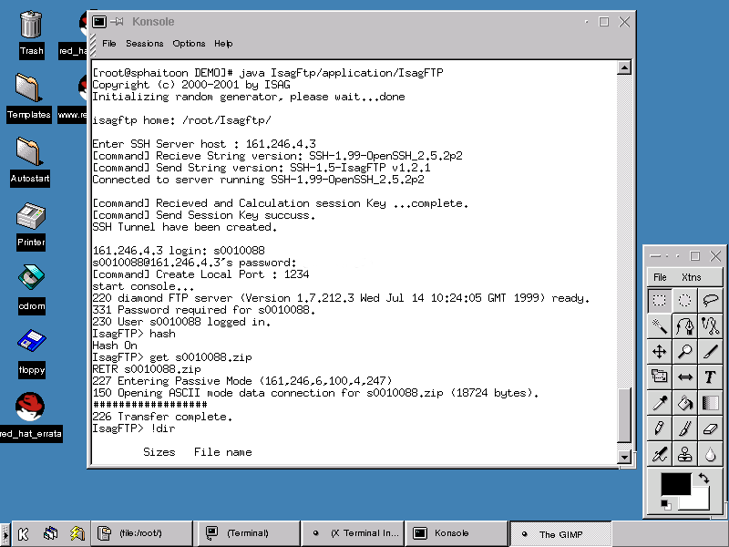

รูปที่ 8-12 การทำงานของโปรแกรมในระบบปฏิบัติการลีนุกซ์ Red hat 7.0
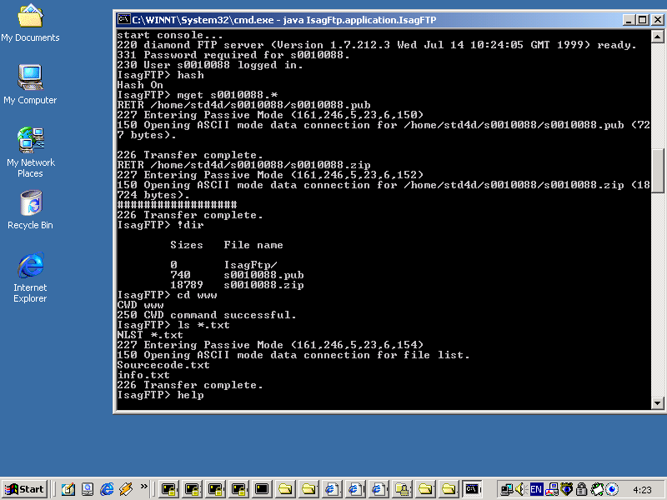

รูปที่ 8-13 การทำงานของโปรแกรมในระบบปฏิบัติการ MS Windows 2000 Professional

